

ҚАЗАҚСТАН РЕСПУБЛИКАСЫНЫҢ БІЛІМ ЖӘНЕ ҒЫЛЫМ МИНИСТРЛІГІ
"Манаш Қозыбаев атындағы Солтүстік Қазақстан университеті" КЕАҚ

РЕСЕЙ ФЕДЕРАЦИЯСЫНЫҢ ҒЫЛЫМ ЖӘНЕ ЖОҒАРЫ БІЛІМ МИНИСТРЛІГІ «Алтай мемлекеттік университеті»
«Сургут мемлекеттік педагогикалық университеті»
«Сібір мемлекеттік геожүйелер мен технологиялар университеті»

Ақпараттық хат №1

Құрметті әріптестер!
2022 жылғы 4 қараша "Манаш Қозыбаев атындағы Солтүстік Қазақстан университеті" коммерциялық емес акционерлік қоғамы "Жаратылыстану ғылымдарының өзекті мәселелері" атты доцент Акбердин Р.А. 75 жылдығына арналған X Халықаралық ғылыми-практикалық конференцияны өткізеді.

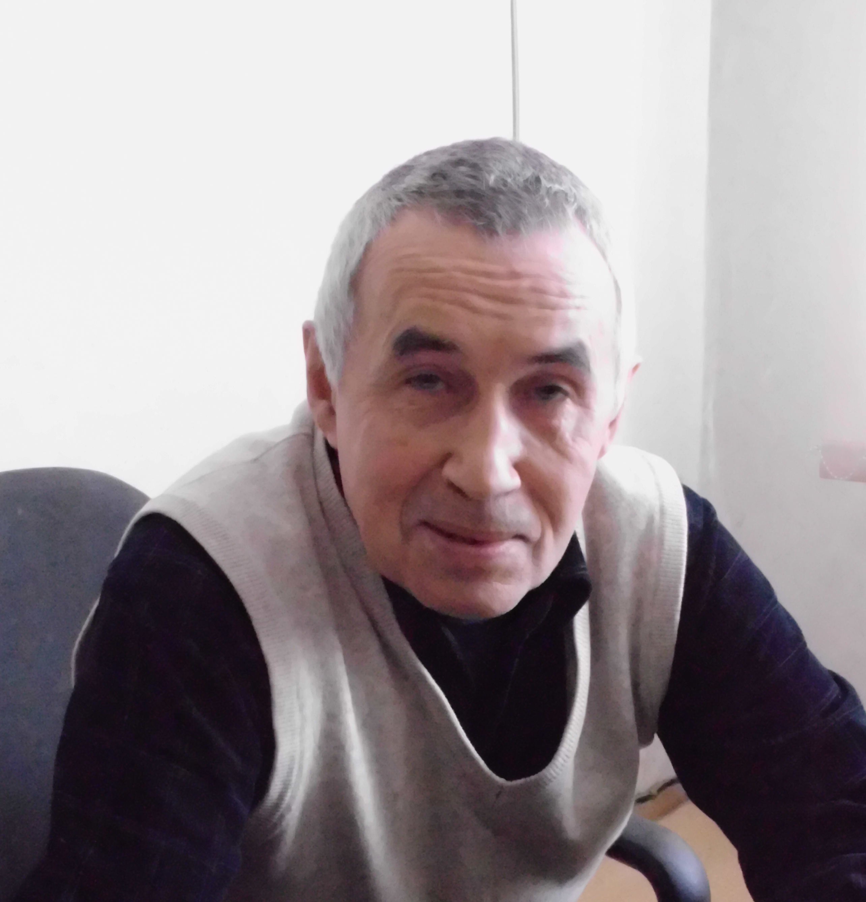

Конференция жұмысы келесі бағыттарда жоспарланған:
№  п/п | Секция | e-mail | Байланысушы тұлға | Байланыс тел.
1 | Химия саласындағы ғылым мен білімнің өзекті мәселелері | bbegenova@mail.ru | Бегенова Бахыт Естекеновна | +7 7152 49-40-42  (қосымша 10-36)
2 | Эколого-географиялық зерттеулер | tabakaevaem@mail.ru | Табакеева Евгения Михайловна | +79029977743
3 | Биологиялық жүйелерді зерттеудің заманауи мәселелері | maosurgpu@gmail.com | Мальков Олег Алексеевич | +79226547717
4 | Информатика, математика және физиканы оқыту теориясы мен әдістемесі: инновациялық тәсілдер | sveta_lutsak@mail.ru | Луцак Светлана Михайловна | +7 (7152) 462796, (қосымша.12-29)
5 | Әлеуметтік-техникалық жүйелерді математикалық модельдеу | ogrigorenko2311@mail.ru | Григоренко Ольга Викторовна | +79831254599 немесе жұмыс телефоны +73833443975
Конференцияның жұмыс тілдері: қазақ, орыс, ағылшын.
Конференцияны өткізу форматы – ZOOM-сессия

Конференцияға қатысу үшін өтінім, баяндама мәтінін (қоса берілген талаптарға сәйкес ресімделген) ұсыну қажет. Конференцияға қатысу үшін төлем алынбайды (тегін). Баяндамалар 2022 жылғы 20 қантарға дейін жоғарыда көрсетілген электрондық мекенжайларға электронды түрде ұсынылуы тиіс.
Конференция материалдары бойынша еңбектер жинағы шығарылады.
Хабарлама немесе баяндама мәтіні А4 форматында орындалуға, 6 беттен кем емес, Word редакторында, шрифт өлшемі 12 (әдебиеттер тізімі үшін шрифт өлшемі 10), интервалы 1.0, "Times New Roman" шрифті, беттің ені бойынша туралануы, барлық жағынан шеттері ӘОЖ көрсетіле отырып, 25 мм болуға тиіс. Мақалалардың түпнұсқалығы антиплагиат жүйесінде тексеру кезінде кемінде 50% құрайды.
Конференция материалдарының жинағы тікелей көшіру әдісі арқылы жасалады. Осыған байланысты, ғылыми мақалалар мұқият редакцияланған, жоғарыда көрсетілген барлық талаптарға сай түрде ұсынылуы тиіс. Ғылыми дәрежесі жоқ авторлар мақалаларына (PhD) докторы ғылымдарының немесе ғылым докторы/ кандидатының рецензиясын қоса жіберу керек.
Көрсетілген мерзімнен кеш немесе талаптарға сай ресімделмеген материалдар қарастырылмайды және авторларға қайтарылмайды.
Ұйымдастыру комитеті бойынша байланыс ақпарат:
Ұйымдастыру комитетінің хатшысы: Секретарь оргкомитета: Базарбаева Сауле Мұхаметқалиқызы, М.Қозыбаев атындағы КЕАҚ ЖМҒФ ғылыми жұмыс және сапа менеджменті бойынша деканның орынбасары, e-mail: ssdarina12@mail.ru; тел.: +77714773470 (WhatsApp).

Ұйымдастыру комитеті

Мақала немесе баяндаманың ресімделу үлгісі

ӘОЖ 691.33

БІЛІМДІ БАҚЫЛАУДЫҢ РЕЙТИНГІЛІК ЖҮЙЕСІН ЖЕТІЛДІРУ МӘСЕЛЕСІ ЖӨНІНДЕ

Абилева Б. Т., Сыздықова Д. С.
(М. Қозыбаев атындағы СҚУ )

Мақаланың негізгі мәтіні.

Әдебиет:
1. Вилков В.С., Гайдин с. Г., Губин С. В., Зубан и. А., Красников а. в. 2011 жылдың көктемінде Солтүстік Қазақстан облысындағы ансериформды құстардың мониторинг нәтижелері//"тәуелсіз Қазақстан және академик М. Қозыбаевтың ғылыми мұрасы"халықаралық ғылыми-практикалық конференция материалдары. – Петропавл, 2011. – Б.54-59.
2. Баекенова М.К. және Қазақстан экономикасының аграрлық секторының экологиялық мәселелері //Қоршаған ортаны қорғау саласындағы ғылыми-қолданбалы зерттеулер. – Алматы, 2006. – Б.59-67.
3. "Қоршаған ортаны қорғау және Қазақстанның тұрақты дамуы". Статистикалық жинақ АРКС Астана, 2009. Иванова М.П., Осипова К.В.

Конференцияға қатысу үшін өтініш

Тегі_______________________ Аты ___________ Әкесінің аты
Ұйым, лауазымы
(каф.оқытушысы …, топ студенті … .)
Ғылыми дәрежесі, атағы
Мекен-жайы (толық)
Автордың телефоны (үй, қызм.)
Автордың электрондық мекен-жайы
Баяндама тақырыбы
Секция (нөмірі мен атауын көрсету)
Күні________________________________________ Қолы__________________________

Zoom-сессияны ұйымдастыру туралы толық мәлімет № 2 ақпараттық хатта ұсынылады!

